1. 教学院长登录账号，权限为“教学院长”。

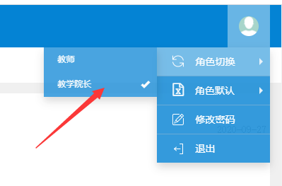

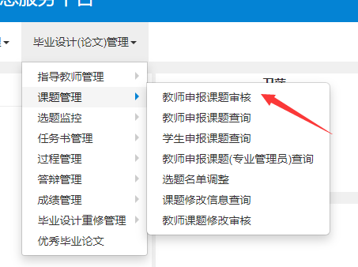

2、选择处理状态“待处理”，点击查询。

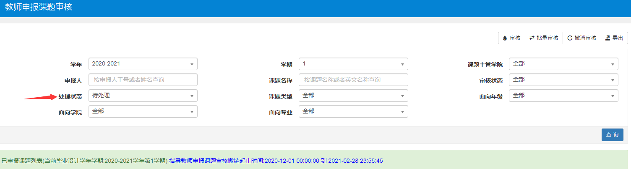

3、审核界面，不同意教师课题可以选择退回，如果选择不通过，教师将无法修改课题且此题目无法使用，无法重新录入相同题目。

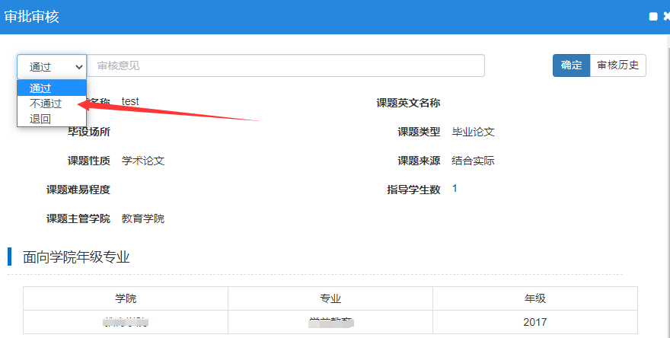

4、如果选择“不通过”，教师无法修改，以下是教师界面：

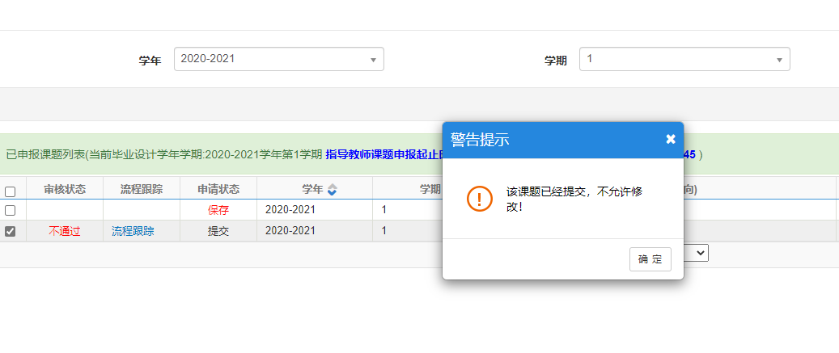

5、若操作失误，可以撤销审核状态。撤销以后在处理状态为“待处理”中查询。

